Главная роль в помощи детям принадлежит родителям!

Вы любите своего ребенка? Вы хотите, чтобы Ваш ребенок добился в жизни значительных успехов, сделал блестящую карьеру на поприще науки или в бизнесе, состоялся как личность, чувствовал себя свободно и уверенно?
- Учите своего малыша говорить. Учась говорить, он учится думать. И говорить он должен правильно.
- Правильное, чистое произношение и развитая речь — заслуга прежде всего семейного воспитания. Недостаточное внимание к речи детей нередко становится главной причиной – дефектов звукопроизношения.
- Устранить речевые нарушения, сформировать и закрепить правильную артикуляцию Вашему ребенку помогут учитель-логопед, педагоги-специалисты, воспитатели. И все-таки основную нагрузку в обучении ребенка правильной речи должны взять на себя Вы родители.
- Уважаемые родители, от вас зависит способность ребенка работать, усваивать новые знания, способность понимать то, что дают ему педагоги. От вас зависит, как скоро ликвидируется нарушение речи.
- Первым и главным является то, что Вы должны внимательно присмотреться к ребенку и оценить его особенности и возможности:
- в какой мере он понимает речь;
- хорошо ли владеет речью;
- чем отличается поведение ребёнка от поведения его сверстников (застенчив, агрессивен, обидчив, тревожен);
- обратить особое внимание на ручные умения (умение одеваться, застёгивать пуговицы и т.д.);
- обратить внимание на игры ребёнка: насколько он самостоятелен в играх, проявляет ли сообразительность, находчивость, однообразны или разнообразны игры;
- оценить степень любознательности, интереса ребёнка к новому, его эмоциональность и способность сопереживать, замечать настроение окружающих и соответствующим образом реагировать;
- выяснить, каковы особенности самооценки ребёнка (уверен ли он в своих силах);
- Очень важно, уважаемые родители, быть в контакте с неврологом, который назначит медикаментозное лечение, в случае необходимости, психологом, который поможет выработать линию поведения с ребенком.

ПРАВИЛА ВОСПИТАНИЯ - НЕЛЬЗЯ, МОЖНО, НАДО
Надо стремиться к тому, что:
«можно» для ребенка всегда означало бы «можно»;
«нельзя» - всегда означало бы «нельзя»;
слово «надо» ребёнок должен научиться понимать как необходимость какого-нибудь действия.
Эти замечания кажутся на первый взгляд банальными, но они являются основными правилами воспитания ребёнка, если их соблюдают все члены семьи.
Не забывайте эти правила. Ваша чрезмерная забота о состоянии речи ребёнка может принести вред, если Вы ребёнку это показываете. Никогда не стоит подчёркивать дефект в присутствии ребёнка. Это может привести к нарушению самооценки ребёнка, о которой было сказано выше (т.е. он почувствует себя неполноценным, замкнется в себе или начинает требовать к себе особого отношения).

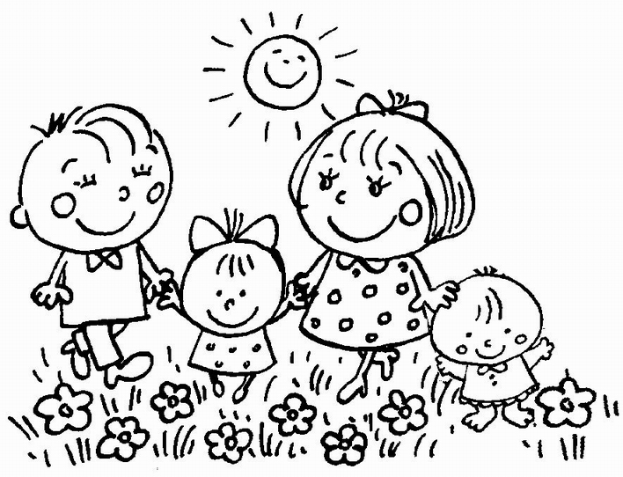

Подготовила: зав. отделением социальной диагностики и социально – правовой помощи
Надежда Владимировна Пулина

